Adresa služebního klienta a registrace pracovní stanice
Obecný přístup do služebního klienta v katalogu SPOK se nachází na adrese https://mojzis.jabok.cuni.cz/eg/staff
Tuto adresu mohou využívat všechny knihovny, které nepoužívají upravené výstupy pro přihlášky čtenáře. Pokud použijete tuto adresu služebního klienta, při vyhledávání v katalogu se Vám zobrazí rozhraní katalogu SPOK (viz obrázek).
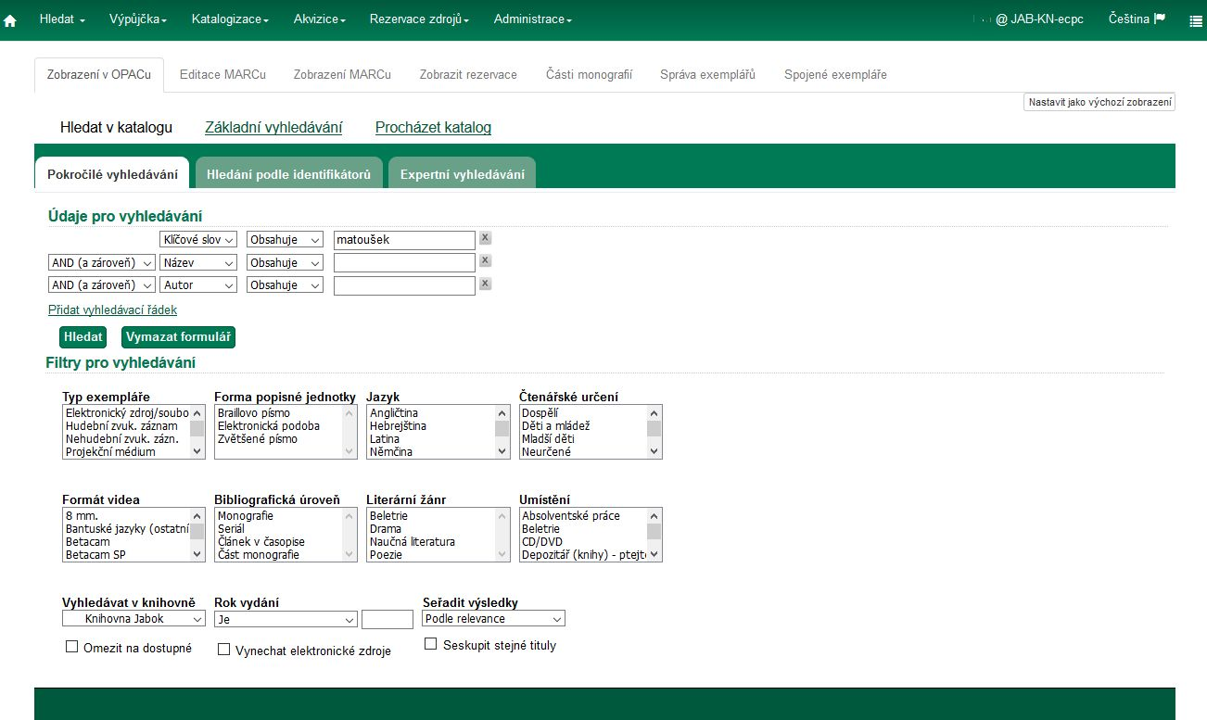 Ukázka rozhraní pro pokročilé vyhledávání ve služebním klientovi při využití rozhraní SPOK (adresy https://spok.jabok.cuni.cz/eg/staff)

Samostatné adresy služebního klienta pro jednotlivé knihovny SPOK
V případě, že vaše knihovna používá upravené výstupy pro tisk přihlášky čtenáře, použijte adresu přizpůsobeného rozhraní. Tuto adresu můžete použít také v případě, že pro vyhledávání v katalogu chcete využívat přizpůsobené rozhraní katalogu Vaší knihovny (na obrázku níže je ukázka rozhraní pro pokročilé vyhledávání na samostatné adrese Jáchymky)
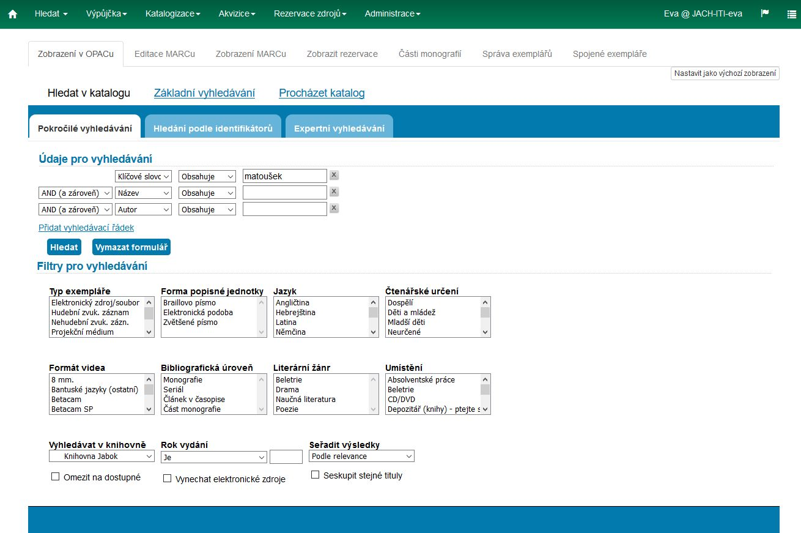Ukázka rozhraní pro pokročilé vyhledávání ve služebním klientovi při využití rozhraní Jáchymky

Adresy samostatných rozhraní:
- Člověk v tísni: https://clovekvtisni.jabok.cuni.cz/eg/staff
- Hospic dobrého pastýře: https://dobrypastyr.jabok.cuni.cz/eg/staff
- Jáchymka: https://jachymka.jabok.cuni.cz/eg/staff
- KDS: https://kds.jabok.cuni.cz/eg/staff
- Knihovna Jabok: https://knihovna.jabok.cuni.cz/eg.staff

První přihlášení a registrace pracovní stanice
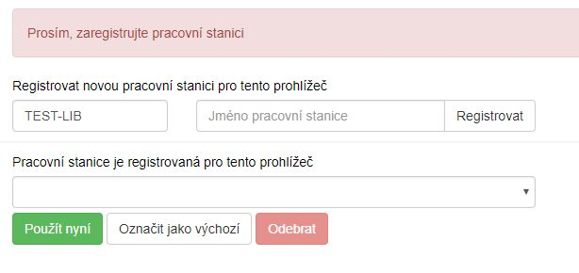
Při prvním přihlášením se dostanete na obrazovku s žádostí o registraci pracovní stanice.
- Vytvořte jedinečný název pracovní stanice. Např. „výpůjčky“ nebo „knihovna“ apod. - můžete také jako jméno pracovní stanice ponechat standardní název počítače (který se zobrazuje jako výchozí volba).
- V poli „Organizace“ vyberte z rozbalovacího menu zkratku knihovny, do které patří daná pracovní stanice (počítač).
- Klepněte na položku „Registrovat“.
- Poté, co potvrdíte, že nová pracovní stanice je uvedena v nabídce „Pracovní stanice“ registrovaná tímto prohlížečem, klepněte na tlačítko „Použít“. Nově registrovaná pracovní stanice by měla být na přihlašovací stránce automaticky vybrána.
- Nyní je možné přihlásit se do služebního klienta Evergreenu - vyplňte „Přihlašovací jméno“ a „Heslo“.

